Консультация для родителей

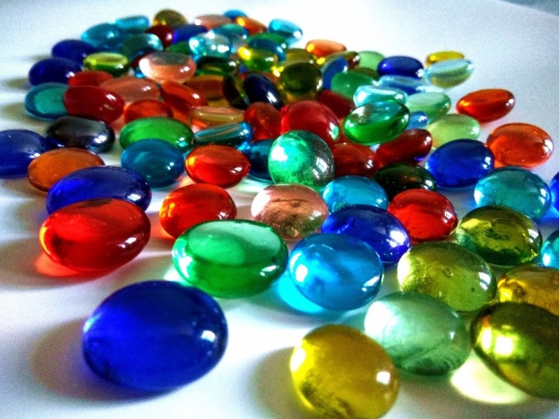 | АННОТАЦИЯ  В предлагаемом материале раскрывается тайна происхождения камешек Марблс и их история, технология изготовления, описаны основные условия использования камешек при играх с детьми дома.

Одна из самых популярных детских игр на Западе – это игра в камешки или, как ее еще называют, игра в марблс. Можно с уверенностью предположить, что игра в марблс ведет свою историю от времен нашего пещерного предка, когда маленькие неандертальцы играли в свободное время мелкой галькой или шариками из глины.
Изделия в виде шариков были обнаружены в различных археологических зонах всего мира. Марблс делались из кремня, камня и обожженной глины. Шарики из глины, предназначенные для игры, были найдены в пирамидах Египта и на местах древних городов Ацтеков.

Веками марблс изготавливались из натурального материала. Приблизительно двести лет назад западный мир впервые познакомился с китайскими керамическими шариками. О появлении в обиходе фарфоровых шариков рассказывается в самой первой книге о марблс, изданной в 1815 году в Англии. В 1848 году один немецкий стеклодув изобрел специальный инструмент, похожий на ножницы, с помощью которого можно было быстро изготавливать большие партии марблс.
Первые марблс, произведенные при помощи фабричных станков, появились в 1890 году сначала в Германии, а чуть позже в Соединенных Штатах, так как поступление шариков из Европы из-за войны стало затруднительным.
В середине прошлого века теперь уже из Японии пришла еще одна технология изготовления марблс, путем смешения стекла и натурального мрамора, что позволяет добиться очень красивых разводов. Началась новая эра в производстве марблс.
Современные марблс делаются из силикатного песка, золы и соды, которые расплавляются в печи при 650 градусах Цельсия. С помощью специальных красителей стеклу придают самые разнообразные расцветки, например, добавляя кобальт, получают синие шарики, селений — красные. 2
Новые технологии изготовления марблс позволяют добиваться очень эффектных интересных расцветок, что поднимает простые шарики для игры на уровень художественных изделий и делает интересными для коллекционеров. Эффектные марблс полюбились дизайнерам, и они охотно используют их в качестве оформительского материала.
С помощью плоских элементов можно выклеивать узоры на зеркалах, стеклянных вставках мебели, плафонах светильников; украшать рамы картин и фотографий; создавать витражи. Шарики используют для декорирования цветочных композиций. Прозрачные разноцветные марблс усилят сияние свечей и создадут вокруг них радужные отсветы. Кроме того, шарики хороши при украшении аквариума, поскольку нетоксичны, не влияют на химические параметры воды, не распространяют бактерий и легко отмываются от ила.
Красота марблс завораживает настолько, что и взрослым и детям хочется к ним прикоснуться, подержать их в руках, поиграть с ними. Так эстетическая привлекательность марблс усилила интерес к этой игре у современных детей, в противовес новейшим, высокотехнологичным игрушкам. Детские психологи отмечают интересный феномен. При наличии в числе игрушек больших мягких зверюшек, кукол Барби с немыслимым комплектом нарядов, милитаристических монстров, интеллектуальных пазлов и конструкторов, дети продолжают с увлечением играть в марблс, посвящая этому увлекательному занятию большую часть свободного времени.
Применение камушков «Марблс» — это один из нетрадиционных приемов обучения, интересный для детей.
Камешки — интересный, доступный, природный для сенсорного развития, и к тому же многогранный материал для множества маленьких затей. Идей достаточно много, как можно использовать с пользой: играть, творить, изучать математику, развивать восприятие, мелкую моторику и логическое мышление.
Дети очень любят собирать различные камушки и играть с ними. Малышей привлекает всё таинственное, а камни обладают какой-то неведомой энергетикой. Детям они приносят радость и положительно влияют на их всестороннее развитие.
Игры с камнями оказывают положительное влияние и на психику ребенка. Даже простое перебирание камешков, рассматривание, поиск самого красивого делает малыша спокойным и уравновешенным, воспитывает любознательность.
Камни используются как стимульный материал для свободных ассоциаций ребенка. Использование метода активного воображения позволяет выявить возможные направления работы, прояснить запрос и в большинстве случаев решить проблемы.
Работа с камешками предоставляет пространство для творчества и исследования, для индивидуальной и групповой арт-терапии, для снятия усталости, напряжения, разрешения негативных эмоциональных переживаний.

Марблс можно купить в магазинах для дома, декора, творчества, товаров для праздника;
• существуют готовые наборы разноцветных стекляшек, но можно купить отдельно разных цветов, они относительно недороги;
• покупайте как матовые, так и прозрачные фактуры;
• покупайте марблс плоские с одной стороны - круглые шарики не стоят на месте и раскатываются; но их можно использовать как дополнение;
• возьмите также набор марблс, отличных по размеру и форме;
• купленные стекляшки промойте в тазике с шампунем, высушите в полотенце - игрушка готова;
• поиграйте первые разы вместе, покажите, что с ними можно делать, предложите ребенку придумать свои развлечения;
• заведите красивую емкость для хранения марблс, куда убирайте сокровище после игры, если, конечно, ребенок не захочет показать картину папе или бабушке!
• в дальнейшем можно расширять свою коллекцию, добавлять другие цвета, формы.

Вы знаете своего ребенка, но даже если доверяете ему в этом вопросе, объясните несколько раз, что камешки и шарики марблс не съедобны, не вкусны, и нельзя тянуть их в рот;
• даже если ребенок старше 3 лет, поиграйте вместе хотя бы первые разы, чтобы убедиться, что он все понимает правильно;
• не оставляйте наборы в доступном месте, если у вас есть еще более маленькие дети.

